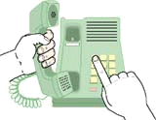

民眾撥打1996

1996服務人員接聽
提供諮詢並處理民眾問題

上班時間
轉接至當事人
戶籍地戶政事所
辦理掛失

非上班時間

轉接電話掛失服務人員

電話掛失服務人員忙線

1996服務人員接回
記錄民眾資料及電話
做案件派送
逾1996服務時間
轉接至語音系統



掛失服務人員接聽
辦理掛失
等待
選擇線上等待或
留下電話由專人回電

掛失服務人員接收
派送案件及電話紀錄
回撥電話聯絡民眾
辦理掛失
留下電話

